PETAK, 3.4.2020.
Na kraju smo trećeg tjedna nastave na daljinu. Nastavite marljivo ostvarivati zadatke. Obavezno pratite i dalje Školu na Trećem.
HRVATSKI JEZIK
Prisjetite se današnjih sadržaja iz Hrvatskog jezika u Školi na Trećem. Glasno pročitajte ovu neobičnu priču. Ovo je izvrsna vježba za čitanje.
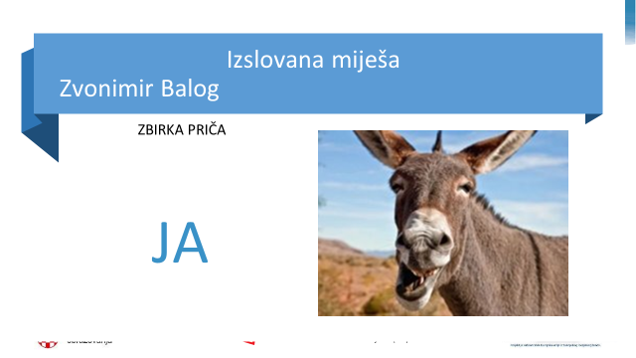
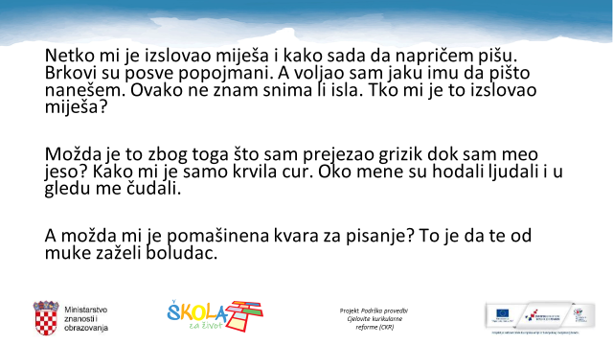
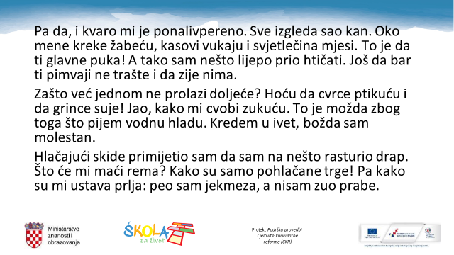
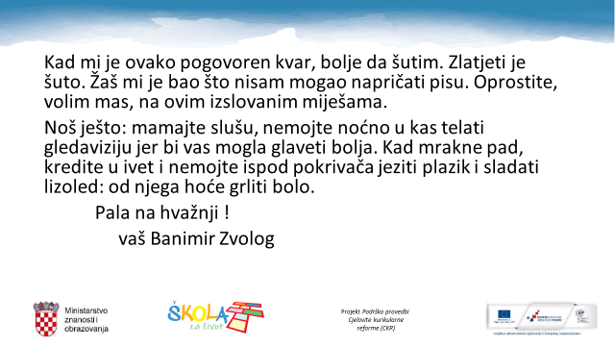

Nakon čitanja u bilježnicu zapišite:
Izslovana miješa
Zvonimir Balog
- iz zbirke priča Ja magarac
(Izvršite vrednovanje svog čitanja uz pomoć ponuđene rubrike. Uz točnost, brzinu i rečeničnu intonaciju nacrtajte smajlić koji opisuje vaše čitanje.)
TOČNOST
BRZINA
REČENIČNA INTONACIJA
Rubrika za samovrednovanje čitanja:

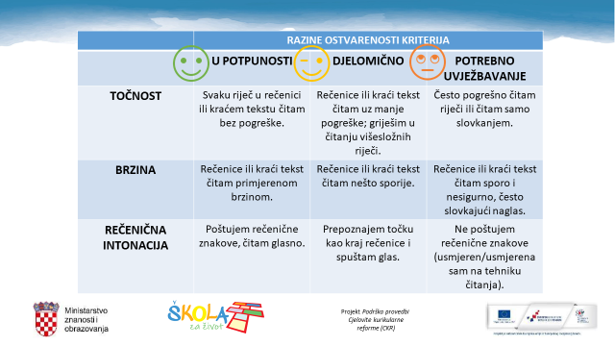

Znam da nije bilo lako pročitati ovaj tekst!

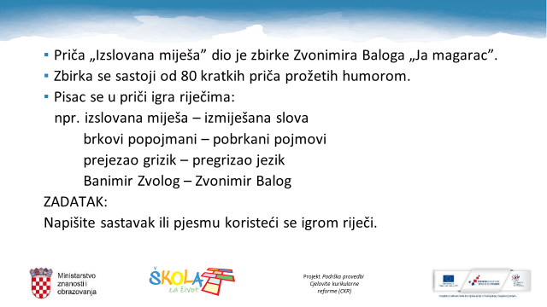
Napišite kratku pjesmu koristeći se igrom riječi!
Ne možete pogriješiti.

Naučimo još što je KALIGRAM!

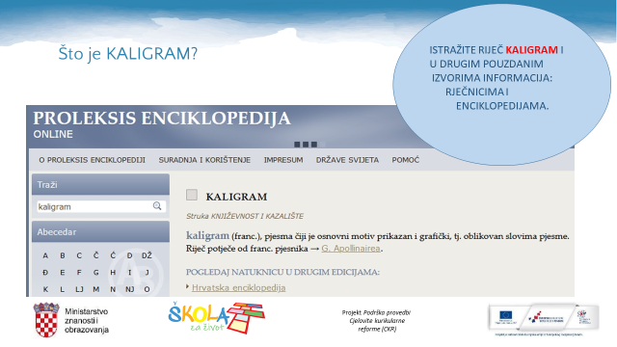
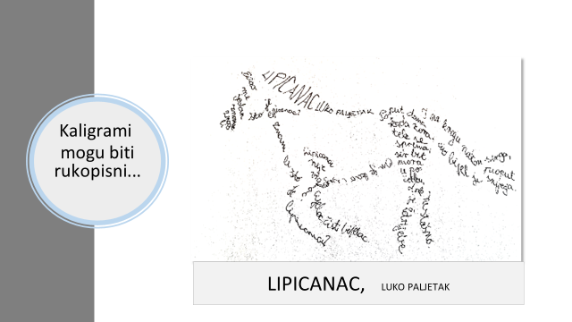
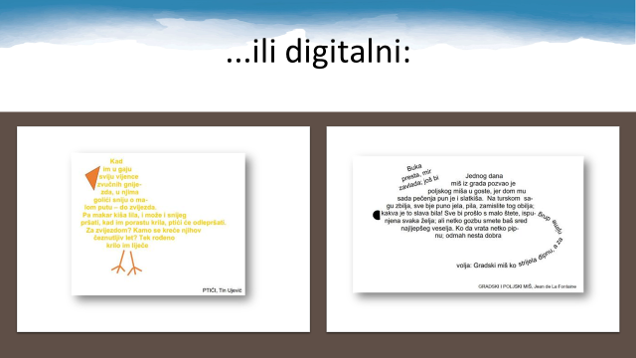

Olovkama u boji napišite jednu pjesmu kao kaligram.
Teme mogu biti životinje, biljke, stvari…
(Snimite to i pošaljite u grupu).
Sjetite se – radili smo to već, ali smo sada naučili da je to kaligram.
LIKOVNA KULTURA
Kompozicija/rekompozicija fotografija iz časopisa
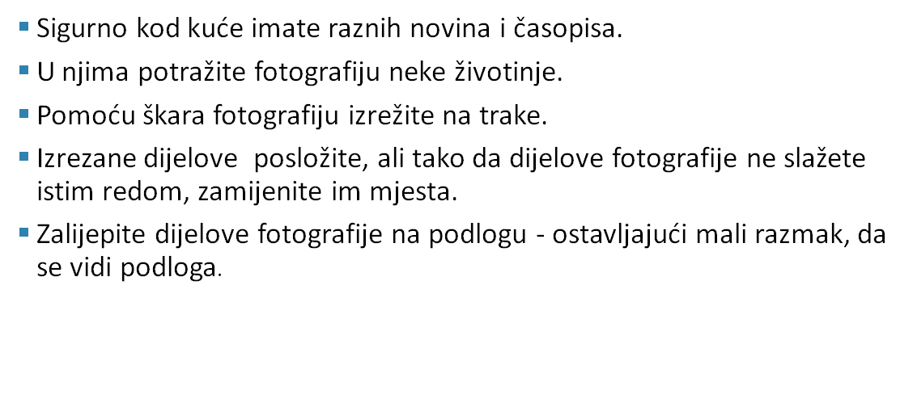
Gotov uradak zove se rekompozicija.
To znači da su dijelovi kompozicije posloženi na novi način!
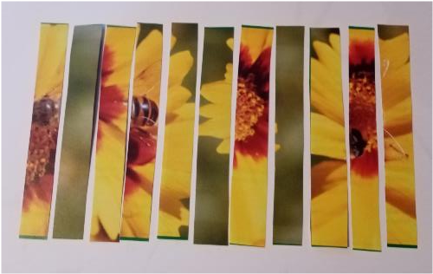

Ako ne nađete fotografiju životinje, možete upotrijebiti i fotografiju biljke, stabla ili nečeg drugog iz prirode.

(Snimku svog likovnog rada pošaljite u našu grupu).

MATEMATIKA
S obzirom da se polako pripremamo za pisano dijeljenje višeznamenkastih brojeva, za što nas priprema i Škola na trećem, pogledajte kako se to radi na kraći način:
Pisano dijeljenje jednoznamenkastim brojem na kraći način (1.)
Pisano dijeljenje jednoznamenkastim brojem na kraći način (2.)
Kao što vidite, preskočeno je zapisivanje oduzimanja (to se govori u sebi). Željela bih da na kraju četvrtog razreda svi tako dijelite. Naučit ćemo to!
Danas još ponovimo kako se izračunava površina kvadrata i pravokutnika.
Zaigrajte kviz. Ponovite sve o tome kako se izračunava opseg i površina kvadrata i pravokutnika.
Opseg i površina pravokutnika i kvadrata
Riješite zadatke u radnoj bilježnici na 93. i 94. str.
Ako zapnete, javite se.

Dodatna nastava – HRVATSKI JEZIK
Danas ćemo svi sudjelovati u dodatnoj nastavi iz Hrvatskog jezika. Pogledat ćete kazališnu predstavu Emil i detektivi. Osnovne podatke o predstavi napišite u bilježnicu za Hrvatski jezik te kratak osvrt na viđeno (je li vam se predstava svidjela, jeste li razumjeli sadržaj predstave, jesu li glumci ostvarili svoje uloge i drugo što vam padne na pamet…)
https://www.youtube.com/watch?v=kqwKIjFZ6TY
Pozovite svoje ukućane na gledanje predstave! Pronađite najbolje vrijeme za gledanje jer ako nešto radite vani, gledanje predstave može biti i u večernjim satima.

Ugodan vikend vama i vašima želi
učiteljica Pavica.

